Secretaría de Seguridad Alimentaria y Nutricional de la Presidencia de la República
-SESAN-

“Informe de Pertenencia Sociolingüística del mes de marzo 2026”

Í N D I C E
No. | TEMA | PÁGINA
a. | Naturaleza Constitutiva de SESAN | 1
b. | Atribuciones de la Institución | 1
c. | Antecedentes del proceso de elaboración del Informe de Pertenencia Sociolingüística desde las Instancias del Ejecutivo. | 3
d. | Descripción del Informe | 4
1. | Resultado del registro de atención al público desde la Coordinación de Información Pública de SESAN, desagregada por sexo, edad, pueblo de pertenencia y comunidad lingüística. | 4
2. | Resultados obtenidos del registro de acciones realizadas por la Secretaría de Seguridad Alimentaria y Nutricional de la Presidencia de la República SESAN, a través de las diferentes delegaciones departamentales. | 4
3. | Registro de acciones de sensibilización, capacitación, concientización, monitoreo y consejería, promovidas por la Secretaría de Seguridad Alimentaria y Nutricional de la Presidencia de la República -SESAN- a realizarse en territorio con la colaboración de facilitadores regionales, delegados departamentales, monitores y gestores que incluya el tema de pertenencia sociolingüística. | 5
4. | Listado de materiales audiovisuales elaborados a nivel institucional con pertenencia cultural y sociolingüística por parte de la Dirección de Comunicación e Información. | 13
5. | Caracterización del personal de SESAN desagregado por sexo, pueblo de pertenencia y pertenencia sociolingüística | 18
e. | Conclusiones | 20

INFORME DE PERTENENCIA SOCIOLINGÜÍSTICA MARZO 2026
- Naturaleza Constitutiva de SESAN:
La Ley del Sistema Nacional de Seguridad Alimentaria y Nutricional, Decreto número 32- 2005, del Congreso de la República, de fecha 06 de abril de 2005, establece su creación en el artículo 19; en el artículo 20 establece su naturaleza como el ente coordinador del Sistema Nacional de Seguridad Alimentaria y Nutricional -SINASAN- y se le da la responsabilidad de la coordinación operativa interministerial del Plan Estratégico de Seguridad Alimentaria y Nutricional -PESAN-así como de la articulación de los programas y proyectos de las distintas instituciones nacionales e internacionales vinculadas con la Seguridad Alimentaria y Nutricional del país.
El artículo 21 de la referida Ley define la estructura: “La SESAN para el desarrollo de sus áreas de trabajo, podrá desarrollar la estructura administrativa y operativa que le demanden esas funciones. Dicha estructura deberá contemplarse en el reglamento de la presente Ley, quedando integrada en su fase inicial así:
- El Secretario de Seguridad Alimentaria y Nutricional
- El personal técnico y equipo que le permite dar cumplimiento a sus áreas de trabajo;
- Técnicos superiores de las instituciones del Estado representadas en el CONASAN quienes serán puntos de enlace;
- Técnicos de la instancia de consulta y participación social y del grupo de instituciones de apoyo, cuando les sea requerido por SESAN”.
- Atribuciones de la Institución:
El artículo 22 de la Ley del Sistema Nacional de Seguridad Alimentaria y Nutricional, define las atribuciones: “La SESAN será la encargada de establecer los procedimientos de planificación técnica y coordinación entre las instituciones del Estado, la sociedad guatemalteca, las organizaciones no gubernamentales y las agencias de cooperación internacional vinculadas con la seguridad alimentaria y nutricional, en los diferentes niveles del país (nacional, departamental, municipal y comunitario).
La SESAN coordinará la formulación del Plan Estratégico Nacional de SAN, lo propondrá al CONASAN; asimismo coordinará su actualización, ejecución, seguimiento y evaluación y apoyará a las instancias ejecutoras en la planificación y programación de los planes sectoriales estratégicos y operativos con acciones priorizadas de acuerdo a la Política Nacional de SAN; asimismo, someterá a consideración ante el CONASAN los ajustes pertinentes.

La SESAN es responsable de las siguientes acciones específicas:
- Presentar al CONASAN, para su aprobación, el proyecto de Política Nacional de Seguridad Alimentaria y Nutricional.
- Proponer al CONASAN la definición de políticas u otros aspectos legales que sean complementarios y necesarios para la implementación de la Política Nacional de SAN.
- Coordinar la implementación de los instrumentos de la Política Nacional de SAN en forma programática y coherente con las políticas que se relacionen.
- Realizar todas las acciones pertinentes para alcanzar el logro de los objetivos del CONASAN;
- Diseñar, implementar y operar el Sistema de Información Nacional de Seguridad Alimentaria y Nutricional, en adelante SIINSAN, que permita el monitoreo y evaluación de la situación de la Seguridad Alimentaria y Nutricional, el avance y los efectos de los planes y programas estratégicos, así como el Sistema de Alerta Temprana para identificar situaciones coyunturales de inseguridad alimentaria y nutricional.
- Difundir la Política Nacional de Seguridad Alimentaria y Nutricional y velar por su cumplimiento.
- Apoyar a las instituciones que lo soliciten en la gestión de los recursos financieros que demanden para desarrollar el Plan Estratégico de SAN, así como los recursos que demande el SINASAN.
- Velar por la inclusión e implementación de lo que corresponda a la consecución de la Política de Seguridad Alimentaria y Nutricional, en los distintos sectores de gobierno.
- Sensibilizar a las instituciones del sector público y privado, a los organismos internacionales y a la sociedad en general, sobre la magnitud y trascendencia del problema alimentario y nutricional.
- Identificar los grupos de población con alta vulnerabilidad a la inseguridad alimentaria, con el objeto de prevenir sus consecuencias y priorizar y ejecutar acciones.
- Desarrollar planes estratégicos y operativos para enfrentar problemas graves de malnutrición y hambre en poblaciones identificadas como de inseguridad alimentaria y nutricional, desarrollando la gestión que ello demande al interior de las instituciones de gobierno, sociedad civil y cooperación internacional.
- Coordinar con la Secretaría de Planificación de la Presidencia de la República -SEGEPLAN- las solicitudes, ofrecimientos y donaciones que a través de convenios se produzcan en políticas, planes y programas relacionados con la seguridad alimentaria y nutricional y el combate contra el hambre.
- Documentar y normar el uso de las donaciones que se reciban en relación a SAN.
- Propiciar en los distintos sectores el enfoque intersectorial e integral de la SAN y la acción coordinada entre las instancias gubernamentales, no gubernamentales y de la cooperación internacional en aspectos de SAN.
- Propiciar la existencia y funcionamiento efectivo de canales y espacios de diálogo y comunicación, así como mecanismos de consulta y coordinación entre el Organismo Ejecutivo, la sociedad civil y la cooperación internacional, fomentando el estudio y análisis del problema alimentario nutricional y sus soluciones.
- Las demás atribuciones que sean inherentes a su naturaleza y objetivos, así como las que en su momento delegue el CONASAN”.

- Antecedentes del proceso de elaboración del Informe de Pertenencia Sociolingüística desde las Instancias del Ejecutivo.

La Ley de Idiomas Nacionales, Decreto 19-2003, según su artículo 4, “tiene como objeto regular lo relativo al reconocimiento, respeto, promoción, desarrollo y utilización de los idiomas de los pueblos Mayas, Garífuna y Xinca, y su observancia en irrestricto apego a la Constitución Política de la República y al respeto y ejercicio de los derechos humanos”.
De igual forma en el artículo 7,”coloca como responsables al Organismo Ejecutivo y sus instituciones, en coordinación con las entidades autónomas y descentralizadas, la ejecución efectiva de la política del fomento, reconocimiento, desarrollo y utilización de los idiomas Mayas, Garífuna y Xinca, contenida en esa ley”.
En el artículo 10 de la ley mencionada, se estableció que: “Las entidades e instituciones del Estado deberán llevar registros, actualizar y reportar datos sobre la pertenencia sociolingüística de los usuarios de sus servicios, a efecto de adecuar la prestación de los mismos”, por lo que se debe hacer notar que dichas entidades e instituciones están obligadas a elaborar esos reportes desde el año 2003 cuando la ley entró en vigencia. La obligación de dicho reporte no nace con la Ley de Acceso a la Información Pública, sino es hasta 6 años después que, la ley en la materia se establece la obligatoriedad de la publicación de oficio del informe, el cual ya estaba establecido en la Ley de Idiomas Nacionales.

- Descripción del Informe

- Resultado del registro de atención al público desde la Coordinación de Información Pública de SESAN, desagregada por sexo, edad, pueblo de pertenencia y comunidad lingüística, correspondiente al mes de marzo 2026.

La Coordinadora de la Unidad de Información Pública de la Secretaría de Seguridad Alimentaria y Nutricional de la Presidencia de la República SESAN informó que en el mes de marzo 2026, se atendió un total de 8 solicitudes de personas usuarias, de las cuales 2 son mujeres y 6 hombres. El rango de edad de 3 usuarios es de 20 a 29 años, 2 usuarios de 30-39 años, 1 usuario de 40-49 años, 1 usuario de 50-59 y 1 usuario de 60-69. En su proceso de autoidentificación cultural se reportan 6 personas mestizas y 2 personas mayas.

- Resultados obtenidos del registro de acciones realizadas por la Secretaría de Seguridad Alimentaria y Nutricional de la Presidencia de la República -SESAN- a través de las diferentes delegaciones departamentales.

En el mes de marzo 2026 fue enviada nuevamente la aplicación de recolección de información denominada, Google Forms, para obtener datos de las delegaciones departamentales, sobre las acciones realizadas en el territorio con pertenencia sociolingüística y cultural, 22 delegaciones departamentales enviaron la información solicitada.

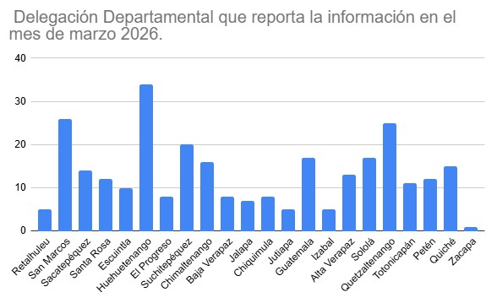
Del total de 289 respuestas recibidas por las delegaciones departamentales, 280 respuestas de monitores representando un 96.9%, 7 respuestas por delegados departamentales representando un 2.4% y 2 respuestas por gestores municipales representando un 0.7%, quienes enviaron información escrita y fotográfica de las principales acciones realizadas en el territorio en el mes de marzo 2026, en donde se incluyó la pertenencia sociolingüística y cultural.

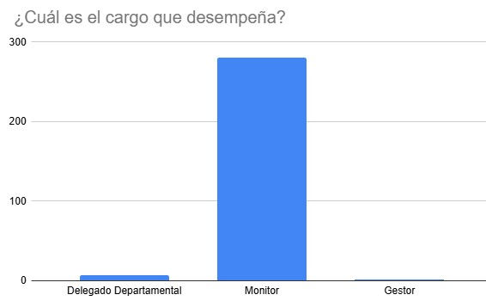

- Registro de acciones de sensibilización, capacitación, concientización, monitoreo de casos y consejería con pertenencia sociolingüística y cultural promovida por la Secretaría de Seguridad Alimentaria y Nutricional de la Presidencia de la República -SESAN- a realizarse en territorio con la colaboración de Delegados Departamentales, Monitores y Gestores.

Para el mes de marzo 2026, delegados departamentales, monitores y gestores informaron que algunas de las acciones realizadas en el territorio con pertenencia sociolingüística y cultural se ubican en los siguientes departamentos y municipios:

DELEGACIONES DEPARTAMENTALES Y MUNICIPIOS EN DONDE SE REALIZARON ACCIONES INSTITUCIONALES DE SESAN CON PERTENENCIA SOCIOLINGÜÍSTICA Y CULTURAL EN EL MES DE MARZO 2026
No. | SEDE DEPATAMENTAL | MUNICIPIOS | PERTENENCIA SOCIOLINGÜÍSTICA Y CULTURAL
1 | Alta Verapaz | Cobán, San Miguel Tucurú, San Juan Chamelco, Chahal, Fray Bartolomé de las Casas, Senahú, Lanquín, Raxruhá, San Pedro Carcha. | Q’eqchí
1 | Alta Verapaz | Santa Cruz Verapaz, Tamahú, San Cristóbal Verapaz. | Pocomchi’
2 | Baja Verapaz | San Miguel Chicaj, Rabinal. | Achí
2 | Baja Verapaz | Purulhá. | Q’eqchí
3 | Chimaltenango | San Martín Jilotepeque, Santa Apolonia, Tecpán. | Kaqchikel
4 | Chiquimula | San Juan Ermita, Villa de Santiago Jocotán, Olopa, San Jacinto. | Ch’orti
5 | Escuintla | Palín. | Pocomam
6 | Huehuetenango | San Rafael la Independencia, San Miguel Acatán. | Akateka
6 | Huehuetenango | San Mateo Ixtatán, Nentón, San Sebastián Coatán. | Chuj
6 | Huehuetenango | Santa Bárbara, San Rafael Pétzal, San Ildefonso Ixtahuacán. | Mam
6 | Huehuetenango | Unión Cantinil. | Jakalteka/Poptí
6 | Huehuetenango | Santa Eulalia, San Pedro Soloma. | Q’anjob’al
7 | Izabal | Puerto Barrios, El Estor. | Q’eqchí
8 | Petén | Poptún, Dolores, San Luis. | Q’eqchí
9 | Quetzaltenango | Cabricán, San Miguel Sigüilá, Palestina de los Altos, Cajolá, San Juan Ostuncalco, Concepción Chiquirichapa, Huitán, San Martín Sacatepéquez. | Mam
9 | Quetzaltenango | Cantel, Quetzaltenango cabecera. | K'iche'
10 | Quiché | Chajul, San Juan Cotzal, Joyabaj. | Ixil
10 | Quiché | Chiché, Patzité, Joyabaj, San Andrés Sajcabajá, Canilla. | K'iche'
10 | Quiché | Sacapulas | Sakapulteka/Tujaal
10 | Quiché | Uspantán | Uspanteka
11 | Retalhuleu | San Felipe. | Sipakapense
12 | San Marcos | Comitancillo, Concepción Tutuapa, San Miguel Ixtahuacán, Ixchiguán. | Mam
12 | San Marcos | Sipacapa. | Sipakapense
13 | Santa Rosa | San Juan Tecuaco | Xinca
14 | Sololá | Santa Catarina Palopó, Santa Cruz La Laguna, Sololá cabecera, San Pedro La Laguna, Concepción, San Marcos La Laguna. | Kaqchikel
14 | Sololá | Santa María Visitación, Santiago Atitlán, San Pablo La Laguna, Santa Cruz La Laguna, San Lucas Tolimán. | Tz'utujil
14 | Sololá | Santa Clara La Laguna, San Juan La Laguna, Nahualá, Santa Lucía Utatlán. | K'iche'
15 | Suchitepéquez | Chicacao. | Tz'utujil
15 | Suchitepéquez | Santo Tomás La Unión. | K'iche'
16 | Totonicapán | Santa Lucía la Reforma, San Bartolo Aguas Calientes, Momostenango, San Francisco El Alto. | K'iche'

Los municipios descritos en el cuadro anterior, utilizaron las siguientes comunidades sociolingüísticas: Sipakapense, Tz’utujil, Q’eqchí, Mam, Kaqchikel, K’iché, Ixil, Chuj, Ch’orti, Akateka, Achí, Awakateca, Q’anjob’al, Sakapulteka/Tujaal y Español, garantizando de esta forma que las acciones programadas sean más entendibles para la población que se atiende en el territorio.
A continuación se presenta la gráfica que contiene información de las comunidades sociolingüísticas que fueron utilizadas en el mes de marzo 2026 en las acciones que realiza SESAN en el territorio.

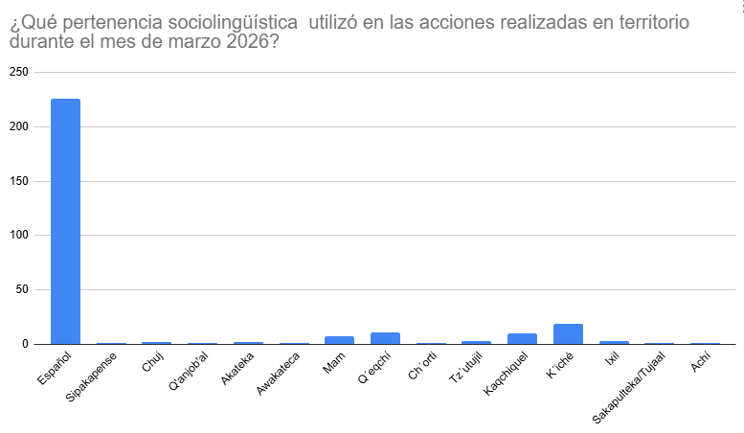

Dentro de las acciones que se realizaron en el territorio con pertinencia sociolingüística y cultural se encuentran las siguientes: procesos de concientización, charlas, procesos de sensibilización, procesos de capacitación, proceso de monitoreo de casos y consejería.

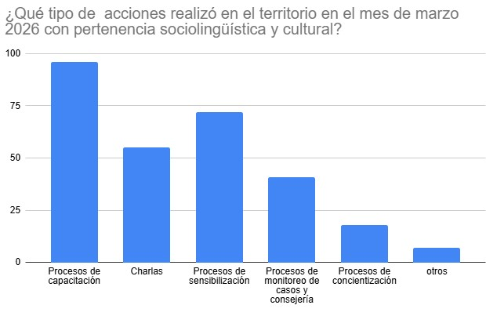
Dentro de los temas que se abordaron en las acciones realizadas en el territorio en el mes de marzo 2026, se encuentran los siguientes:
- Alimentación saludable.
- Importancia de la lactancia materna exclusiva.
- Buena nutrición en edad escolar.
- Atención de la niñez durante la ventana de los 1000 días, crucial para su desarrollo físico y cognitivo.
- Beneficios de la alimentación complementaria.
- Aprovechamiento biológico de los alimentos.
- Prevención de la malnutrición.
- Alimentación adecuada para adolescentes.
- Seguridad alimentaria y nutricional en edad escolar.
- Los cuatro pilares de la SAN.
- Base legal de la SAN.
- Conociendo la POLSAN.
- Inocuidad de los alimentos.
- Adecuada manipulación de los alimentos.
- Aprovechamiento de recursos locales para una buena alimentación.
- Pertinencia cultural en el programa de alimentación escolar.
- Importancia del monitoreo fetal y la suplementación en mujeres embarazadas.
- Importancia de la organización comunitaria para el adecuado seguimiento de las acciones en SAN.
- Saneamiento en los hogares.
- Purificación del agua e identificación de las formas de contaminación.
- Lavado de manos y un piso limpio para una vida saludable.
- Estrategia para el cambio social y de comportamiento.

Fotografías de las acciones con pertenencia sociolingüística y cultural realizadas en territorio por parte de Delegados Departamentales, Monitores y Gestores, en el mes de marzo 2026.

Monitoreo de casos de desnutrición aguda, que se realizó en el municipio de Senahú del departamento de Alta Verapaz.
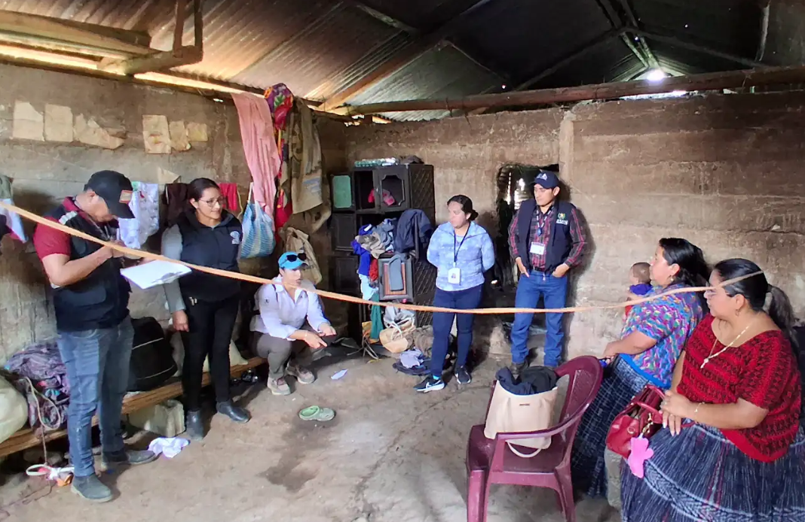
Capacitación con agentes para el cambio social y de comportamiento, que se realizó en el municipio de Comitancillo del departamento de San Marcos.
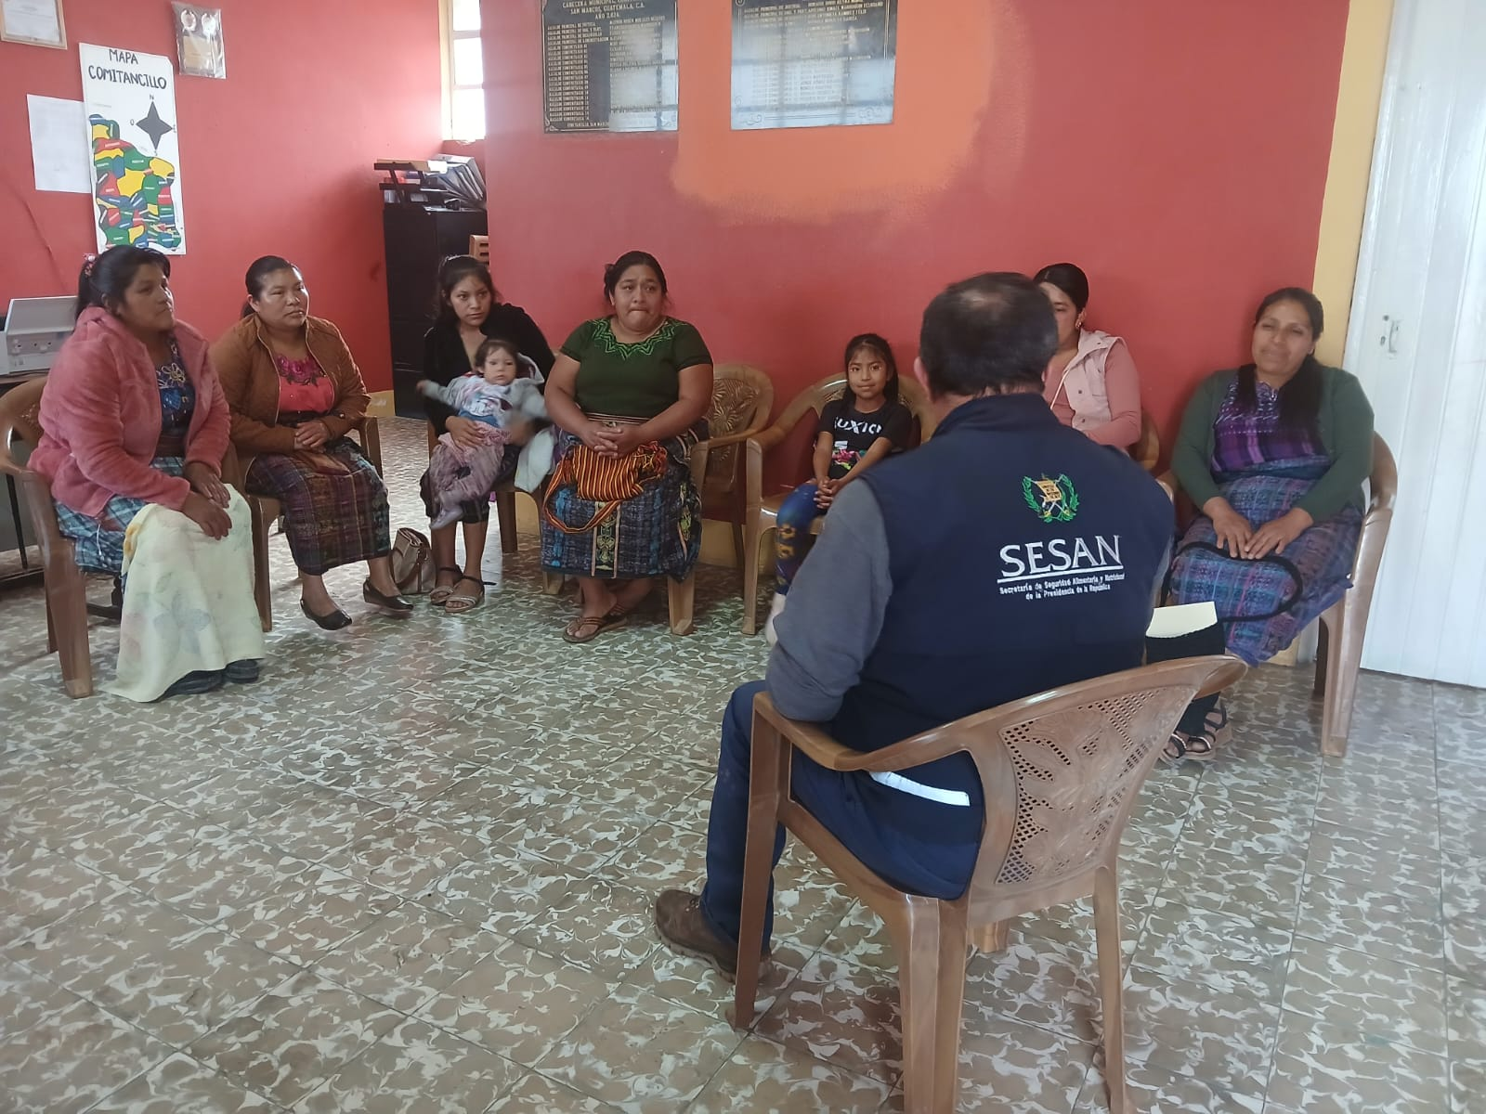

Capacitación sobre el tema de la malnutrición, que se realizó en el municipio de Zunil del departamento de Quetzaltenango.
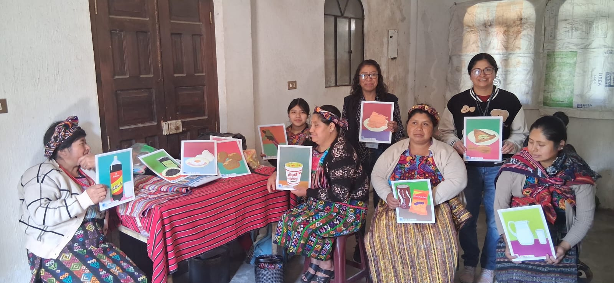
Capacitación sobre la importancia de la lactancia materna exclusiva, que se realizó en el municipio de Purulhá, Baja Verapaz.
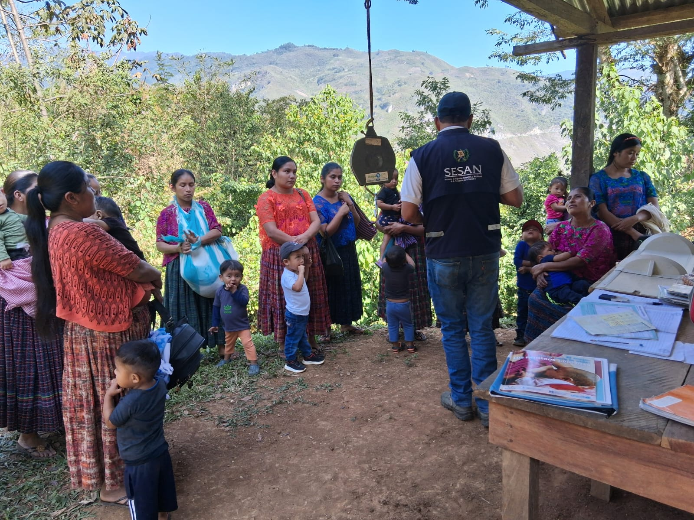

Materiales didácticos con pertenencia sociolingüística, utilizados en la capacitación “Una alimentación saludable”, que se realizó en el municipio de Santiago Atitlán del departamento de Sololá.
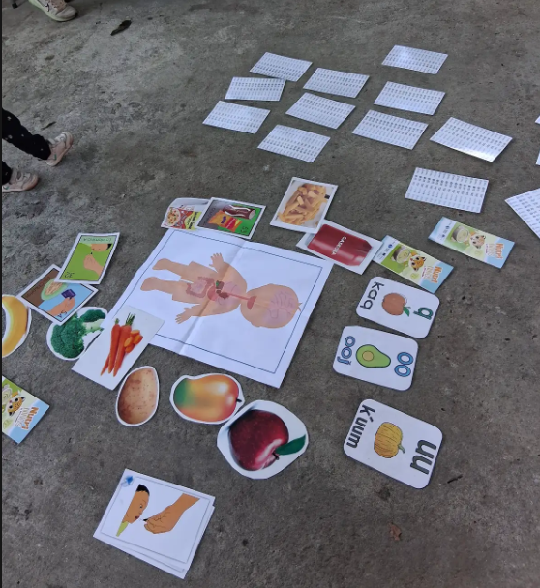
Capacitación sobre los cuidados de la niñez menor de 5 años, que se realizó en el municipio de El Estor, del departamento de Izabal.
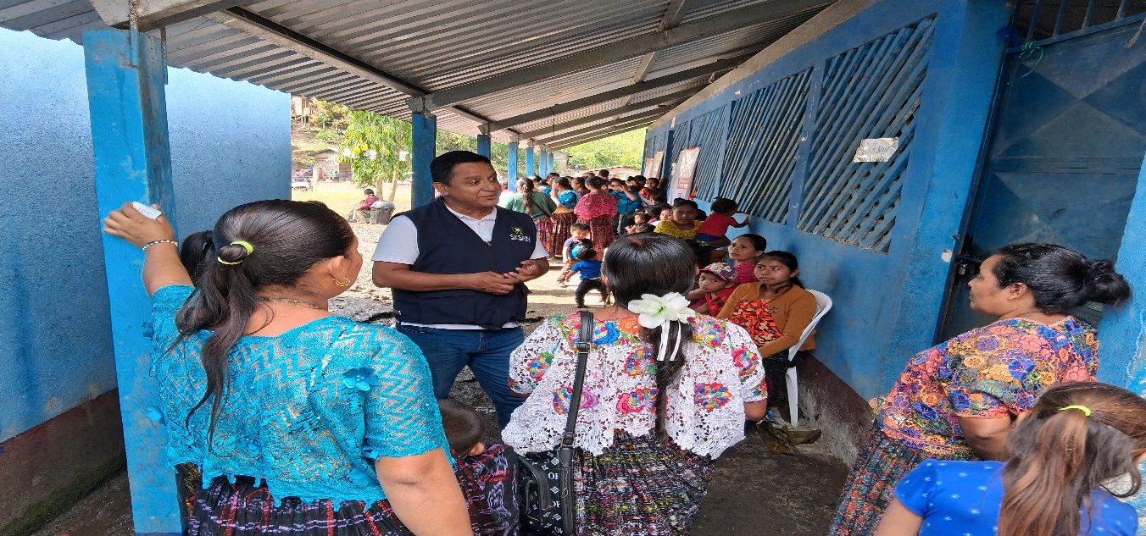
Para realizar las acciones en el territorio, delegados departamentales, monitores y gestores, elaboran materiales para abordar los temas con pertenencia sociolingüística y cultural, dentro de los cuales se encuentran: manuales, mensajes, materiales en redes, afiches y otros.
A continuación se presenta la gráfica que muestra el reporte correspondiente al mes de marzo 2026, sobre los materiales elaborados.
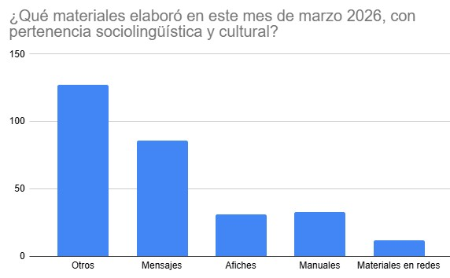

- Listado de materiales y audiovisuales elaborados a nivel institucional con pertenencia cultural y sociolingüística, por parte de la Dirección de Comunicación e Información del mes de marzo 2026.

Efemérides
21 de marzo Día Internacional de la Eliminación de la Discriminación Racial

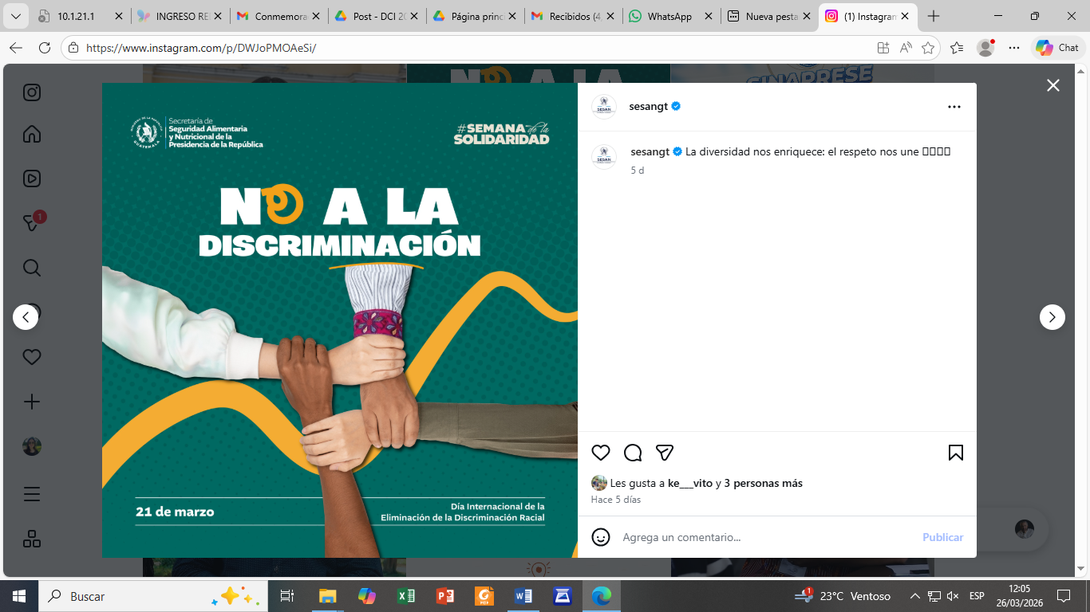

Instagram
22 de marzo Día Mundial del Agua
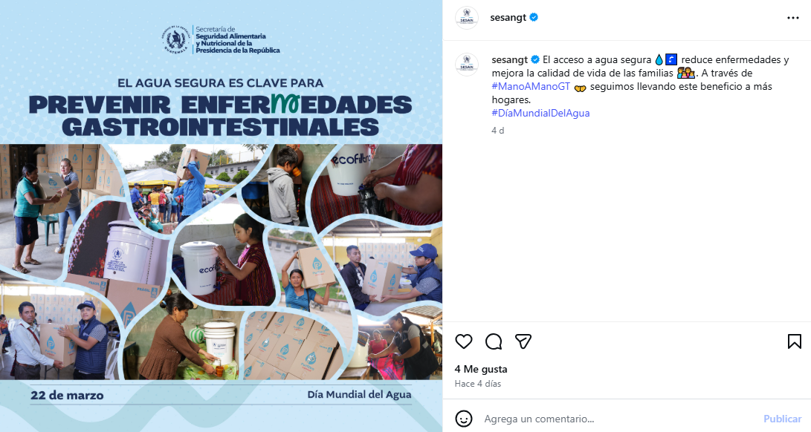
Instagram
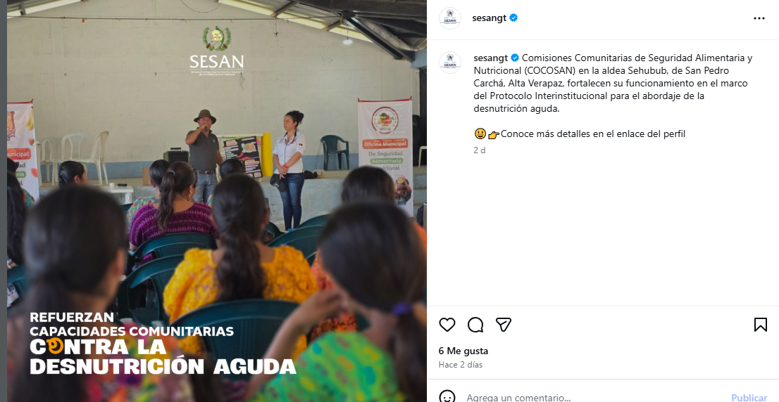
Post

Instagram
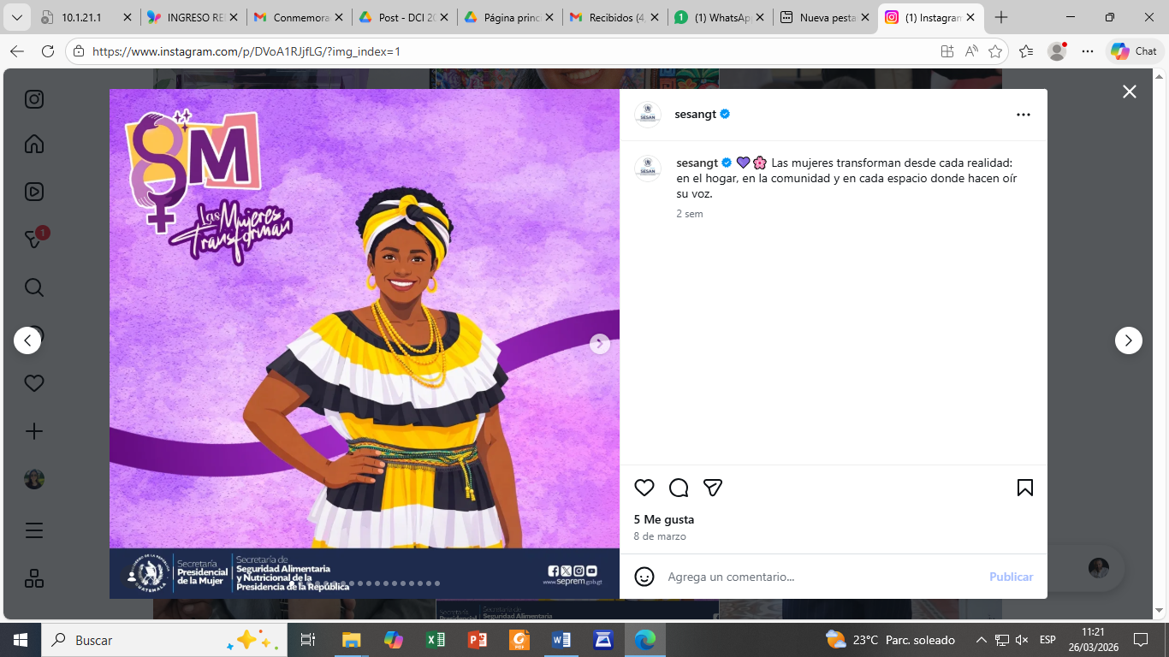

Instagram
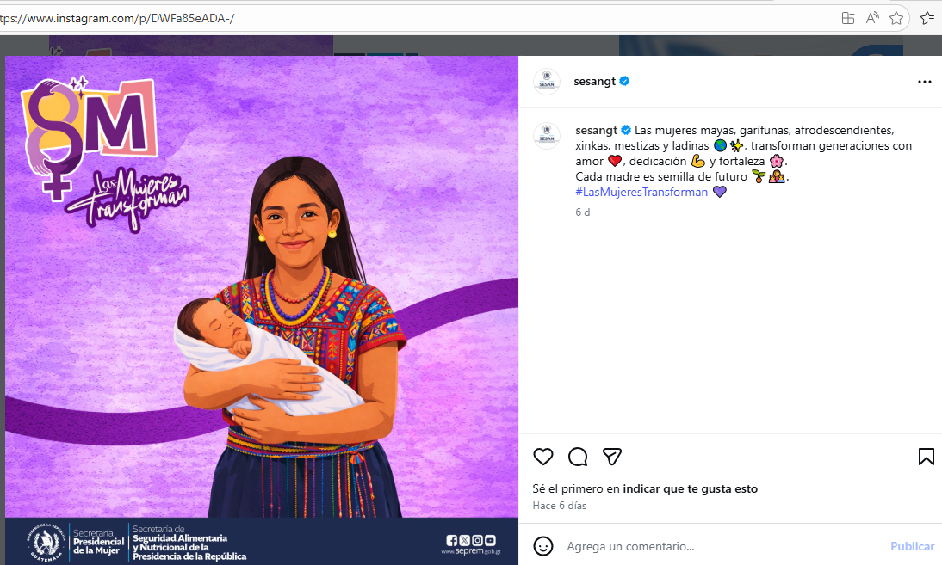

Instagram
Video Francisca Pérez, nueva gestora en DDHH y SAN de San Sebastián Huehuetenango
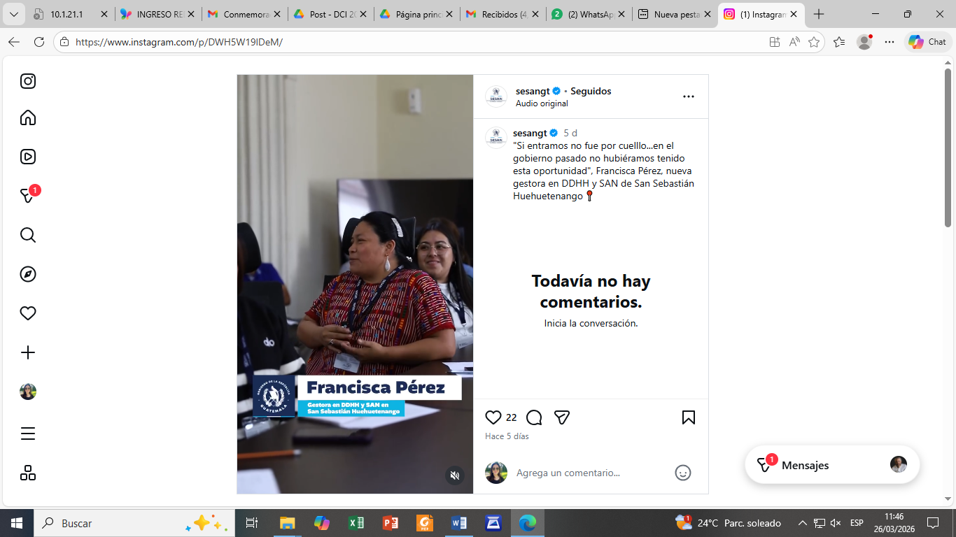
Instagram

- Notas periodísticas

Impulsan acciones comunitarias en Huehuetenango para fortalecer prácticas de salud y nutrición.

Impulsan acciones comunitarias en Huehuetenango para fortalecer prácticas de salud y nutrición – SESAN Guatemala

Fortalecen capacidades de COCOSAN en San Pedro Carcha para el abordaje de la desnutrición aguda.

Fortalecen capacidades de COCOSAN en San Pedro Carcha para el abordaje de la desnutrición aguda – SESAN Guatemala

- Publicaciones en las redes sociales de las delegaciones departamentales

05/03/2026
San Marcos:
1. https://www.facebook.com/share/p/18AkauXWje/
2. https://www.facebook.com/share/p/16yJo4cgok/
3. https://www.facebook.com/share/p/17DgJKAk4n/
Guatemala:
4. https://www.facebook.com/share/p/1AVXwaPkGk/
Petén:
5. https://www.facebook.com/share/p/1DeNqnNE5i/
6. https://www.facebook.com/share/p/1H1x8tki4e/
Alta Verapaz:
7. https://www.facebook.com/share/p/1FMeCjENFR/
8. https://www.facebook.com/share/p/17zwx4DBQE/
9. https://www.facebook.com/share/p/18E7iMzfcx/

09/03/2026
San Marcos:
10. https://www.facebook.com/share/p/1CCGXUc1Ld/

12/03/2026
San Marcos
11. https://www.facebook.com/share/p/17qXpaC56U/
12. https://www.facebook.com/share/p/1CYZsW84ha/
Guatemala:
13. https://www.facebook.com/share/p/1F6AX3vafp/
Alta Verapaz:
14. https://www.facebook.com/share/p/1KKjTNTkM3/
15. https://www.facebook.com/share/p/1DxdaaDMm2/
16. https://www.facebook.com/share/p/17UMabD2qj/

16/03/2026
San Marcos
17. https://www.facebook.com/share/p/1Ba74NG3wS/
18. https://www.facebook.com/share/p/1HXNE18fRD/
Chimaltenango:
19. https://www.facebook.com/share/p/14W1CVrZq85/

17/03/2026
Retalhuleu
20. https://www.facebook.com/share/p/1BowjjYZbM/

19/03/2026
Alta Verapaz
21. https://www.facebook.com/share/p/17mmg1nwzS/
22. https://www.facebook.com/share/p/1HbktRFNta/
23. https://www.facebook.com/share/p/1CcoLjBdn2/

Retalhuleu
24. https://www.facebook.com/share/p/1DncHgAuwY/

23/03/2026
Huehuetenango
25. https://www.facebook.com/share/p/1DajFgHbox/
26. https://www.facebook.com/share/r/14XNq6yjDo6/

- Caracterización del personal de SESAN a nivel nacional con pertenencia sociolingüística correspondiente al mes de marzo 2026, desagregado por sexo, pueblo de pertenencia y comunidad sociolingüística a la que pertenece.

Sexo |  | Hombre | Mujer | Total
 |  | 212 | 247 | 459
Pueblo de pertinencia |  | Maya | Garífuna | Xinca | Ladino o mestizo
 |  | 67 | 1 | 1 | 390
Comunidad lingüística a la que pertenece el personal del SESAN a nivel nacional |  |  | Hombre | Mujer | Total
 | Achí |  | 1 | 1 | 2
 | Akateka |  | 2 | 0 | 2
 | Awakateca |  | 0 | 0 | 0
 | Ch'orti |  | 0 | 0 | 0
 | Chalchiteka |  | 0 | 0 | 0
 | Chuj |  | 0 | 2 | 2
 | Itza' |  | 0 | 0 | 0
 | Ixil |  | 1 | 1 | 2
 | Jakalteka/Poptí |  | 0 | 1 | 1
 | K'iche' |  | 16 | 5 | 21
 | Kaqchikel |  | 6 | 5 | 11
 | Mam |  | 2 | 0 | 2
 | Mopam |  | 0 | 0 | 0
 | Pocomchi' |  | 0 | 0 | 0
 | Pocomam |  | 0 | 0 | 0
 | Q'anjob'al |  | 1 | 0 | 1
 | Q'eqchí' |  | 6 | 2 | 8
 | Sakapulteka/Tujaal |  | 0 | 1 | 1
 | Sipakapense |  | 1 | 0 | 1
 | Tektiteka |  | 0 | 0 | 0
 | Tz'utujil |  | 2 | 3 | 5
 | Uspanteka |  | 0 | 0 | 0
 | Xinca |  | 0 | 1 | 1
 | Garífuna |  | 0 | 1 | 1
 | Español |  | 170 | 220 | 390
Total del personal de SESAN, desagregado por pueblo de pertenencia |  |  | 212 | 247 | 459
Fuente Dirección Administrativa y de Recursos Humanos, marzo 2026.

El personal de la Secretaría de Seguridad Alimentaria y Nutricional de la Presidencia de la República -SESAN- en el mes de marzo 2026, cuenta con 459 empleados dentro de los cuales se encuentran servidores públicos y contratistas, 247 son mujeres y 212 hombres.
Con relación a la autoidentificación de la pertenencia cultural, 67 personas se autoidentifican como Mayas, 1 como Xinca, 1 como Garífuna y 390 como ladinos/mestizos.
De acuerdo a los resultados obtenidos en la autoidentificación referida a la comunidad sociolingüística a la que pertenece el personal de la Secretaría de Seguridad Alimentaria y Nutricional de la Presidencia de la República -SESAN- se observa que 390 personas se autoidentifican como ladinos o mestizos de los cuales 170 son hombres y 220 son mujeres; 21 se autoidentifican con la comunidad sociolingüística K'iche' de los cuales 16 son hombres y 5 son mujeres, 11 se autoidentifican con la comunidad lingüística Kaqchikel de los cuales 6 son hombres y 5 son mujeres, 8 se autoidentifican como Q’eqchí de los cuales 6 son hombres y 2 son mujeres, 5 se autoidentifican como Tz’utujil de los cuales 2 son hombres y 3 son mujeres, 2 se autoidentifican como Achí de los cuales 1 es hombre y 1 es mujer, 2 se autoidentifican como Ixil de los cuales 1 es hombre y 1 es mujer, 2 se autoidentifican como Akateko los 2 son hombres, 2 se autoidentifican como Chuj de las cuales 2 son mujeres, 2 se autoidentifican como Mam de los cuales 2 son hombres, 1 mujer se autoidentifica como Jakalteka/Poptí, 1 hombre se autoidentifica como Q'anjob'al, 1 mujer se autoidentifica como Sakapulteka/Tujaal, 1 hombre se autoidentifica como Sipakapense, 1 mujer se autoidentifica como Garífuna y finalmente 1 mujer se autoidentifica como Xinca.

- Conclusiones

- El presente informe ofrece información institucional de las acciones que se realizaron en el territorio con el apoyo de delegados departamentales, monitores, gestores durante el mes de marzo 2026, quienes utilizaron la pertenencia sociolingüística y cultural en 14 idiomas mayas de 90 municipios en 16 departamentos del país en donde SESAN tiene presencia, la Unidad de Género obtiene esta información gracias al apoyo de la Dirección de Fortalecimiento Institucional de SESAN.

- El tema de pertenencia sociolingüística y cultural se incluyó en la elaboración de efemérides, piezas gráficas, cápsulas de video y publicaciones por parte de la Dirección de Comunicación e Información de SESAN durante el mes de marzo 2026 en fechas y textos importantes como: no a la discriminación, el agua segura es clave para prevenir enfermedades gastrointestinales, reforzamiento de capacidades comunitarias contra la desnutrición aguda y el tema de las mujeres transforman.

- Se cuenta con la caracterización del personal de SESAN para el mes de marzo 2026, en donde se consignan datos desagregados por sexo y pertenencia sociolingüística, gracias al apoyo de la Dirección Administrativa y de Recursos Humanos de SESAN, que mensualmente envía su reporte a la Unidad de Género sobre la rotación del personal.

- En el presente informe se incluye un listado de links de las acciones más importantes realizadas en cada una de las delegaciones departamentales de SESAN, con pertenencia sociolingüística y cultural. Esta información es proporcionada gracias al apoyo de la Dirección de Comunicación e Información de SESAN de forma mensual.
- Dentro de las principales acciones que reportaron, delegados departamentales, monitores y gestores que se realizaron durante el mes de marzo 2026 se encuentran: monitoreo de casos de desnutrición aguda, procesos de sensibilización, procesos de capacitación, procesos de concientización y charlas.

